Κείμενο για κατανόηση

Πώς και γιατί προστατεύουμε το περιβάλλον

Το περιβάλλον το προστατεύουμε, α) για το καλύτερο μέλλον των παιδιών μας, β) για το δικό μας μέλλον, γ) για τα φυτά, τα πουλιά, για τα θαλασσινά και για τα ζώα υπό εξαφάνιση.
Μερικοί άνθρωποι δεν πρέπει να καταλαβαίνουν τι σημαίνει περιβάλλον, γιατί κάνουν πράγματα που δεν είναι καλά. Πετάνε τα τσιγάρα αναμμένα κάτω, ενώ κανονικά δε θα έπρεπε ούτε σβησμένα να τα πετάνε. Ιδιαίτερα στα δάση, πετάνε άχρηστα αντικείμενα από γυαλί και πλαστικό. Γεμίζουν το περιβάλλον με σκουπίδια. Κόβουν ή καίνε τα δέντρα. Καταστρέφουν τον χώρο που ζουν πολλά ζώα και πουλιά. Μολύνουν τη θάλασσα με διάφορα σκουπίδια και πετρέλαιο.
Γι' αυτό μην παίρνετε παράδειγμα αυτούς τους ανθρώπους, κοιτάξτε άλλους που κάνουν ακριβώς το αντίθετο. Ξέρω πως δεν είναι εύκολο, να μην πετάμε ούτε ένα μικρό σκουπιδάκι κάτω, αλλά ακόμα και αυτό μπορεί να μολύνει το περιβάλλον.
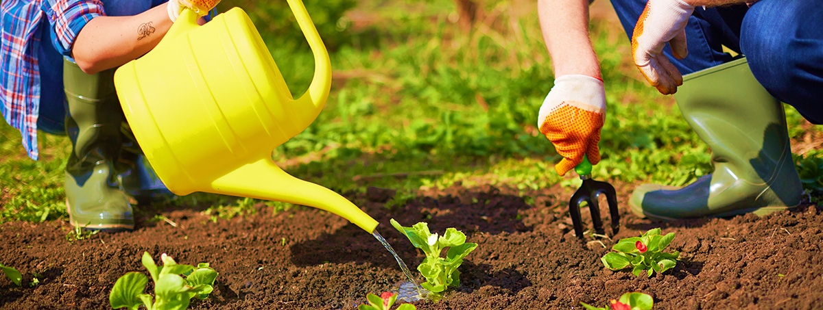

Το περιβάλλον το προστατεύουμε με πολλούς τρόπους, όπως για παράδειγμα :
- Με το να κάνουμε ανακύκλωση !
- Με το να μην πετάμε τα σκουπίδια κάτω ούτε καν ένα χαρτάκι από καραμέλα.
- Με το να φυτεύουμε λουλούδια (όπως τριαντάφυλλα, μαργαρίτες), λαχανικά (όπως μαρούλια, καρότα κ.λπ.) και δέντρα (όπως π.χ. έλατα βελανιδιές κ.λπ.). Αν δεν έχουμε σπόρους για να φυτέψουμε νέα φυτά, απλά να ποτίζουμε καθημερινά, αυτά που ήδη έχουμε.
- Με το να μη βρωμίζουμε τη θάλασσα ! Θα σας άρεσε να πηγαίνατε στη θάλασσα και να μη μπορούσατε να κάντε μπάνιο εξαιτίας της βρωμιάς και της μόλυνσης του νερού;
- Μερικοί από εσάς για να πάτε στην άλλη γωνία χρησιμοποιείτε το αυτοκίνητο ή τη μηχανή σας. Γιατί να μην πηγαίνετε με ποδήλατο ή με τα πόδια; Έτσι κάνετε καλό στην υγεία σας και προστατεύετε και το περιβάλλον.
Άρα, υπάρχουν πολλά πράγματα που μπορούμε να κάνουμε για να προστατεύσουμε το περιβάλλον!
Γράφτηκε από τον Θάνο
http://sainia.gr/2012-02-20-17-53-33/

- Συμπληρώνω:
- Συγγραφέας: …………………………………………………………
- Πηγή : ………………………………………………………………………………………………………………………
- Είδος κειμένου: ………………………………………………………………………………………………………
- Ύφος (κυκλώνω): φιλικό/οικείο ή επίσημο
- Τόπος:………………………………………………………………………………………………………………………
- Χρόνος:…………………………………………………………………………………………………………………….

- Απαντώ τις ερωτήσεις με τη βοήθεια του κειμένου:

(α) Γιατί πρέπει να προστατεύουμε το περιβάλλον;

……………………………………………………………………………………………………………………………………………………………………………………………………………………………………………………………………………………………………………………………………………………………………………………………………………………………………………….
……………………………………………………………………………………………………………………………………………………………………………………………………………………………………………………………………………………………….

(β) Γράφω δύο τρόπους με τους οποίους βοηθούμε το περιβάλλον.

……………………………………………………………………………………………………………………………………………………………………………………………………………………………………………………………………………………………………………………………………………………………………………………………………………………………………………….……………………………………………………………………………………………………………………………………………….
……………………………………………………………………………………………………………………………………………….

